

PAUTA ACTIVIDADES: ¿CUÁLES FIGURAS TIENEN LA MISMA MEDIDA?
- Observa estas figuras, ¿Cuáles tienen la misma medida de sus lados y de sus ángulos que el polígono pintado? Indícalo pintando su interior.
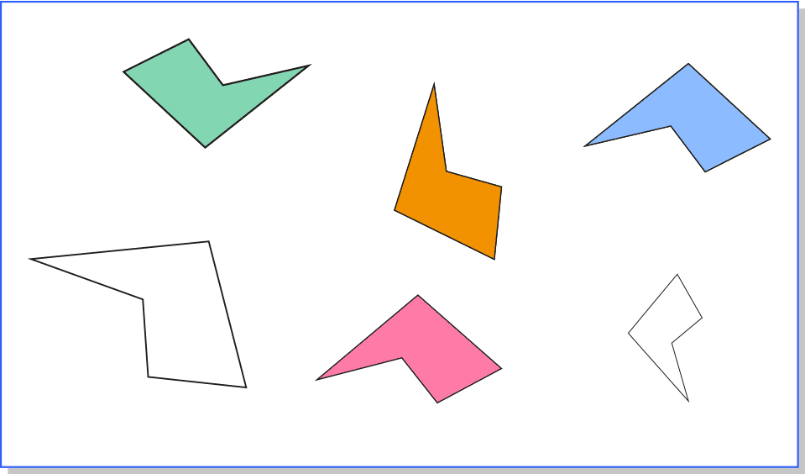

- ¿Qué transformación se le hizo al polígono pintado para obtener los polígonos que tienen igual medida de lados y de ángulos?

Respuestas:
o El polígono original se trasladó y se obtuvo el polígono pintado de celeste.
o El polígono original se reflejó y se obtuvo el polígono de naranjo
o polígono original se rotó y se trasladó y se obtuvo el polígono de verde

- ¿Cuáles no cumplen la condición de ser iguales en ambas medidas que el polígono pintado? Explica.

Los que no se pintaron porque se modificó la medida de sus lados, no así la de sus ángulos. La figura original se redujo en un caso y se amplió en el otro..

- La figura pintada ha sufrido una "traslación" ¿Cuál polígono muestra esta traslación? Píntalo.

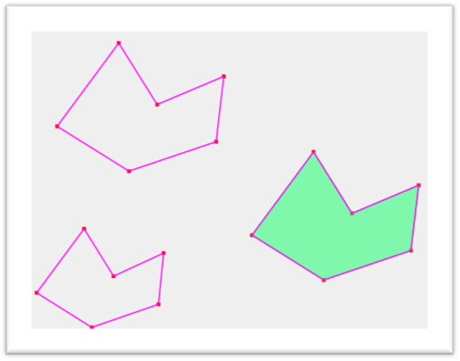
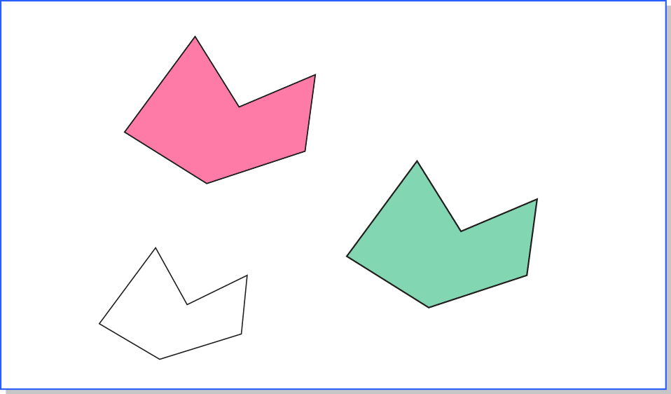

- La figura pintada se ha "rotado"" ¿Cuál polígono muestra esta rotación? Píntalo

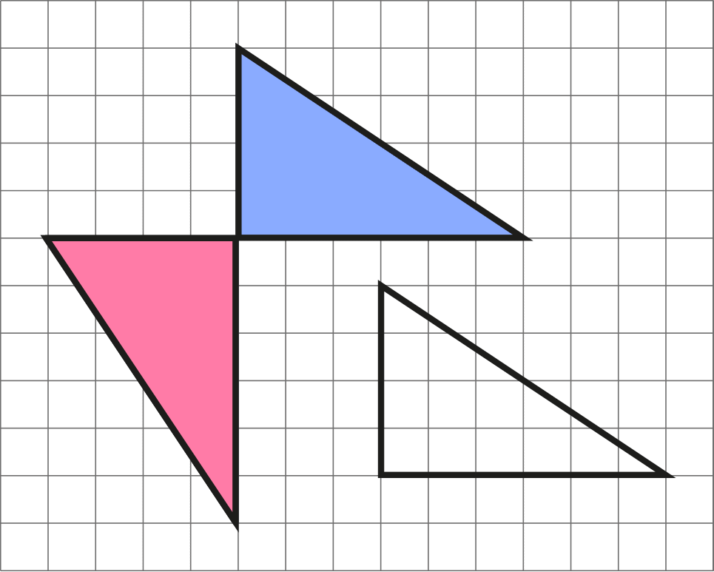




Elaborado por: Fundación Gabriel &Mary Mustakis
Imágenes y texto modificado por: Ministerio de Educación de Chile

